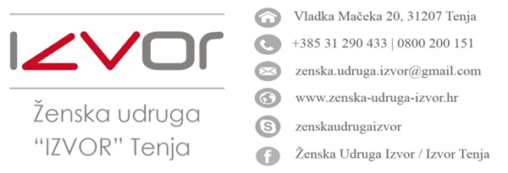
I-27/05-26
Tenja, 05.05.2026.
POZIV
na tematsku raspravu pod nazivom
„Ugovor o darovanju nekretnina“

Dalj, 12. svibnja 2026. od 12.00 do 13.30
Bana J. Jelačića 1, Poduzetničko-razvojni centar općine Erdut lokalne razvojne agencije

S ciljem šire dostupnosti recentnih pravnih informacija s kojima se svakodnevno susreću građan(k)e u rješavanju svojih životnih pitanja u razdoblju svibanj – prosinac 2026. godine organiziramo susrete razmjene praksi i jačanja kapaciteta pružatelja besplatne pravne pomoći i srodnih socijalnih usluga s područja Osječko-baranjske , Vukovarsko-srijemske i Brodsko-posavske županije.
Kao važno pravno pitanje za značajan broj građana i korisnika besplatne pravne pomoći predstavlja jedno od najčešćih, ali pravno najosjetljivijih načina prijenosa vlasništva- Ugovor o darovanju nekretnina.
Iako se darovanje često smatra jednostavnim činom unutar obitelji, ono otvara niz kompleksnih pitanja koja nadilaze samu plemenitu namjeru darovatelja. Od poreznih zamki i nužnog dijela nasljednika, pa sve do mogućnosti opoziva dara, ovaj pravni posao zahtijeva preciznost i dugoročno planiranje.
Uvod u tematsku raspravu, analizu stanja i sudsku praksu izložit će Željka Radoš Radičević, društveno angažirana odvjetnica. Nakon izlaganja slijedi rasprava o primjerima iz prakse. Planirano trajanje tematske rasprave je od 12.00 do 13.30 sati.
Pozivamo stručnu i širu javnost da se uključe i svojim aktivnim sudjelovanjem doprinesu razmjeni praksi, povećanju pravne sigurnosti i vladavine prava.
Zbog ograničenog broja sudionika/ca i pravovremenog osiguranja prostora molimo da svoj dolazak potvrdite najkasnije do 11. svibnja 2026. godine na e-mail: zenska.udruga.izvor@gmail.com.
Radujemo se zajedničkom susretu i vašem dolasku.
S poštovanjem,
Suzana Radić, koordinatorica ŽU „IZVOR“

